Sistema de informação para aquisição, manipulação e tratamento de dados sobre Dengue (SIGDENGUE): ênfase na engenharia de software do módulo interno e seu georreferenciamento

Rodrigo Senger(Outros-Unioeste), Murillo Douglas Oliveira Machado, Alysson Nathan Girotto, Claudia Brandelero Rizzi, Rogério Luis Rizzi(Orientador), e-mail: rogeriorizzi@hotmail.com

Universidade Estadual do Oeste do Paraná/Centro de Ciências Exatas e Tecnológicas/Cascavel-PR

Grande área e área: Ciências Exatas e da Terra - Ciência da Computação

Palavras-chave: Dengue; SIGDENGUE; Engenharia de Software.

Resumo

Neste trabalho apresenta-se sinteticamente o Sistema de Informação Georreferenciado denominado SIGDENGUE e são enfatizados o emprego da metodologia ágil de desenvolvimento de software denominada FDD e a sistemática adotada para georreferenciamento. Os resultados mostram que o uso dessas abordagens impactou positivamente no trabalho realizado.

Introdução

A dengue é uma doença febril aguda causada por um arbovírus do gênero Flavivírus da família Flaviviridae. Espécies de mosquitos Aedes servem como vetores transmissores do vírus da dengue. No Brasil duas delas estão instaladas, o Aedes albopictus e, especialmente, o Aedes aegypti, um mosquito urbano, de hábito diurno e altamente ativo. A transmissão ocorre quando a fêmea da espécie se contamina ao picar um humano infectado na fase de viremia, tornando-se capaz, após período de 10 a 14 dias, de transmitir o vírus a todos os indivíduos que picar.
O SIGDENGUE possui dois objetivos principais. O primeiro é integrar os dados e informações sobre dengue que o município de Cascavel dispõe e que não estavam armazenados e acessíveis em meio digital apropriado e viabilizar eficazmente a obtenção de informações através de consulta e relatórios sobre dengue e visualização em mapas, visando uma adequada gestão de ações operacionais no controle e combate ao vetor da doença.
O Sistema é constituído por dois módulos, o módulo interno que corresponde ao Sistema de Informação com funcionamento baseado na internet e enfatizado neste trabalho, e o módulo externo, o SIGDENGUE Móbile, um aplicativo que objetiva automatizar o trabalho dos agentes de campo, aumentando sua produtividade e possibilitando o acompanhamento do trabalho de campo realizado.
Em seu funcionamento, o SIGDENGUE executa geoprocessamento, ou seja, utiliza um conjunto de tecnologias que visa o armazenamento, a visualização e a manipulação de dados geográficos (Rosa, 2004). As definições de SIGs são condicionadas pelo ambiente no qual são originados e pela realidade dos problemas que contribuem para resolver, mas de modo geral, eles têm como entrada dados cujas coordenadas são previamente georreferenciadas e armazenadas em sistemas de gerenciamento de banco de dados (SGBD), que são manipulados e geram como saída visualizações georreferenciadas.

Materiais e Métodos

A primeira atividade realizada pelo grupo que atua no desenvolvimento do SIGDENGUE foi atualizar e documentar os requisitos do Sistema, adicionando novas funcionalidades e melhorando antigas. Este documento (artefato) foi utilizado como entrada para a metodologia FDD (Feature-Driven Development) (Palmer & Felsing, 2002). O primeiro passo do processo FDD é a criação de um modelo geral do sistema. Após isso, é feita uma lista de características do Sistema que são as features. Em seguida essa lista é dividida para que sejam organizados entregáveis do sistema, ou seja, componentes de software funcionando para serem avaliados e utilizados pelos usuários finais.
Para o desenvolvimento do Sistema, foram escolhidas tecnologias atualizadas e com vasto material de estudo. Tais tecnologias são: HTML5, Css, JavaScript usando Bootstrap e Java para implementação. E, para facilitar a implementação, modelagem e organização do projeto, escolheu-se o PlayFramework, que trabalha com Scala para manipulação de dados em HTML5. Para o gerenciamento dos dados foi escolhido o SGBD PostGresSQL.
Para a implementação do módulo de georreferenciamento, estão sendo utilizadas ferramentas como GEOSERVER e a biblioteca OPENLAYERS3. Estão sendo utilizados arquivos do tipo shapefiles, fornecidos pela Prefeitura Municipal de Cascavel, e outros desenvolvidos no âmbito deste projeto. As tecnologias utilizadas no desenvolvimento atendem à sua característica de funcionamento integrado via internet; são estáveis, portáveis e gratuitas.
Todas as atividades descritas neste trabalho estão em conformidade com as normas da Ética em Pesquisa envolvendo seres humanos no Brasil. Em seu funcionamento faz uso de dados em arquivos obtidos através da parceria com a Prefeitura Municipal de Cascavel, e outras entidades. Trata-se do parecer 261/2012-CEP, referente ao processo CAAE número 10726712.6.000.0107.

Resultados e Discussão

O primeiro resultado alcançado foi a construção do artefato Documento de Requisitos. Para isso foram feitas reuniões específicas entre a equipe de desenvolvedores do SIGDENGUE e representantes do Setor de Endemias de Cascavel. O segundo resultado concreto foi a conclusão da prototipação de todo o Sistema, constituindo um mecanismo fundamental de diálogo com seus usuários e um exemplo de tela deste protótipo é apresentado na Figura 1.
Deu-se início ao processo do FDD, começando pela construção do modelo geral do sistema. Esse modelo foi criado para que os envolvidos tenham a mesma compreensão do Sistema. O banco de dados foi modelado empregando conceitos do diagrama tipo Entidade-Relacionamento (E-R); a modelagem da funcionalidade “Suspeito de Dengue” é apresentada na Figura 2. O correspondente desta funcionalidade, já como um entregável, é apresentado na Figura 3. A interface do sistema com um exemplo utilizando georreferenciamento é apresentada na Figura 4.
Cabe dizer que as informações georreferenciadas são fundamentais quando se trata de acontecimentos que ocorrem em determinado ponto do espaço geográfico de interesse por parte de pesquisadores, gestores ou qualquer outro indivíduo que tenha interesse em fatos, relações ou desdobramentos das relações com o espaço geográfico. Neste contexto, os SIGs podem ser considerados como sistemas de apoio à decisão que envolve integração de informação georreferenciada em um ambiente de resolução de problemas.

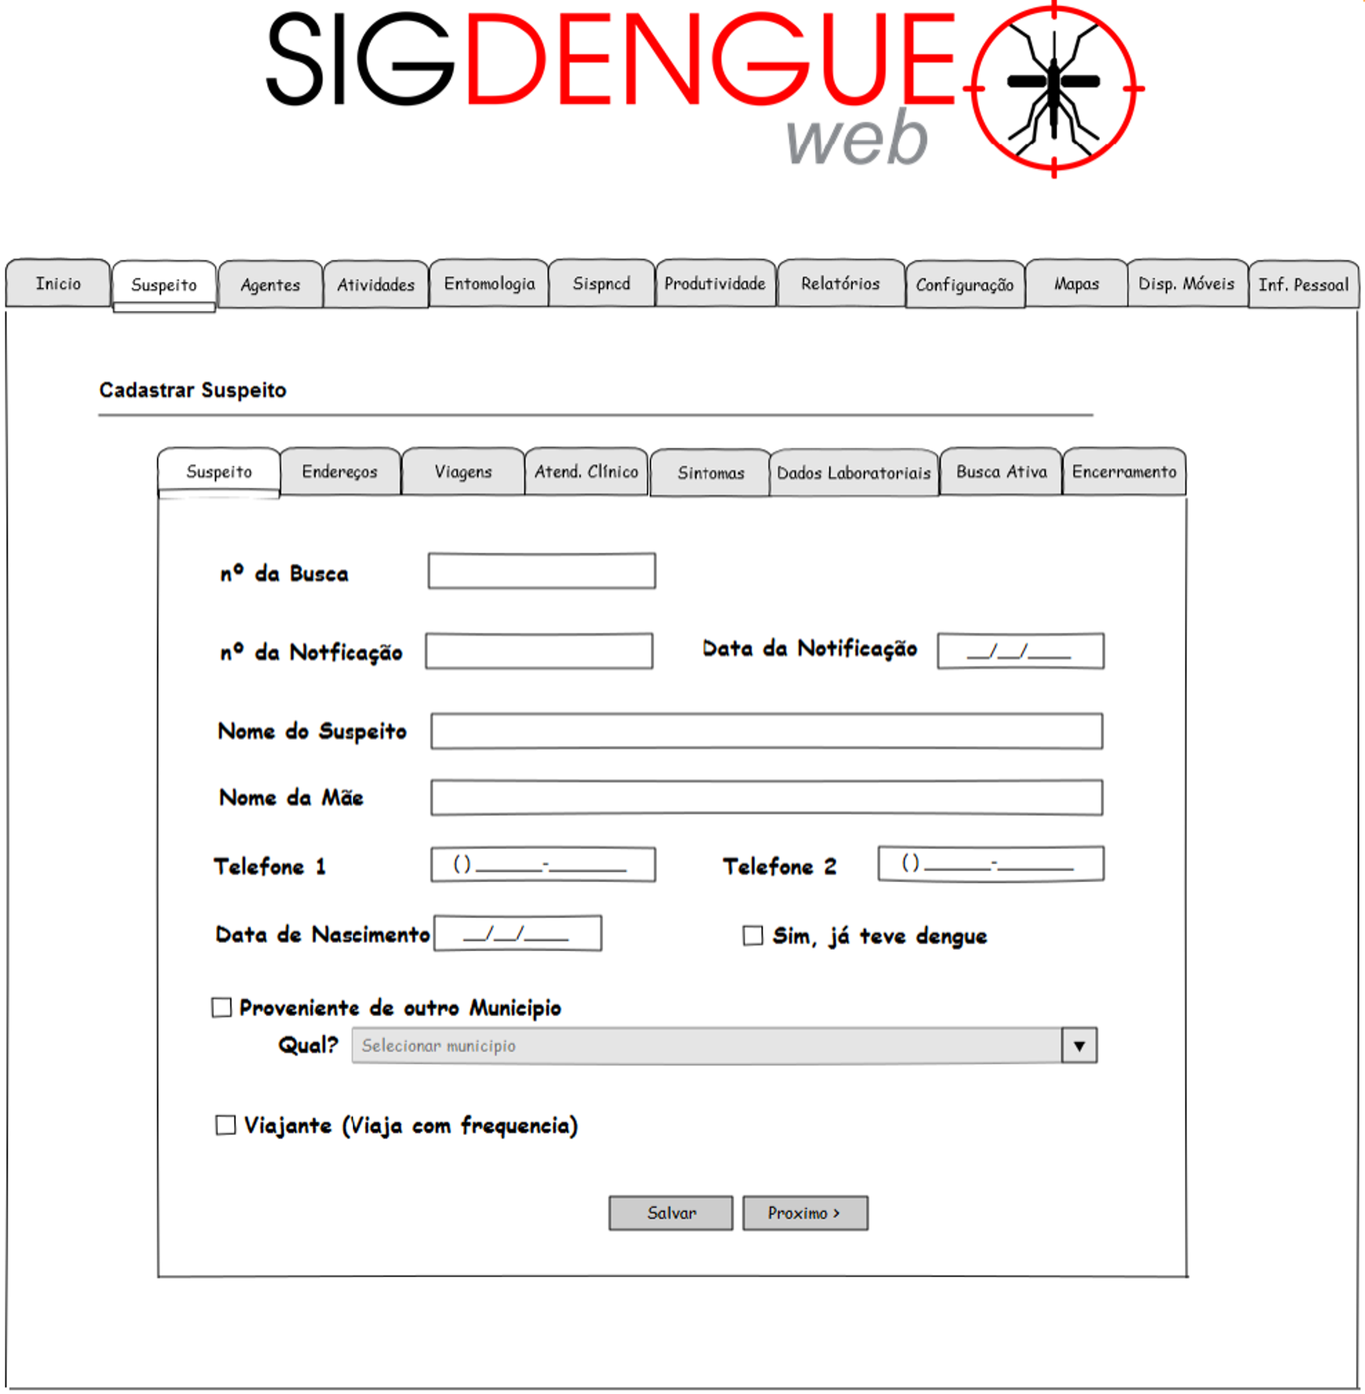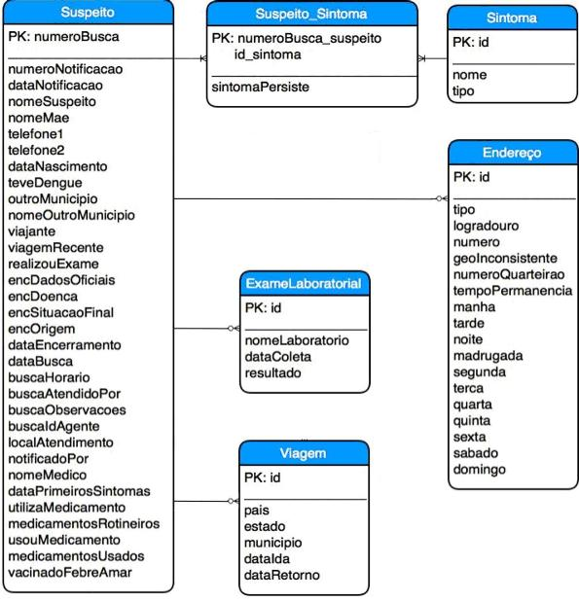
Figura 1 – Tela do Protótipo da Funcionalidade “Suspeito de Dengue” | Figura 2 – Diagrama E-R da Funcionalidade “Suspeito de Dengue”

A partir desses resultados, estabeleceu-se em conjunto com os usuários do sistema uma dinâmica para apresentação e discussão do protótipo e definir datas para concretizar os requisitos em entregáveis do sistema.

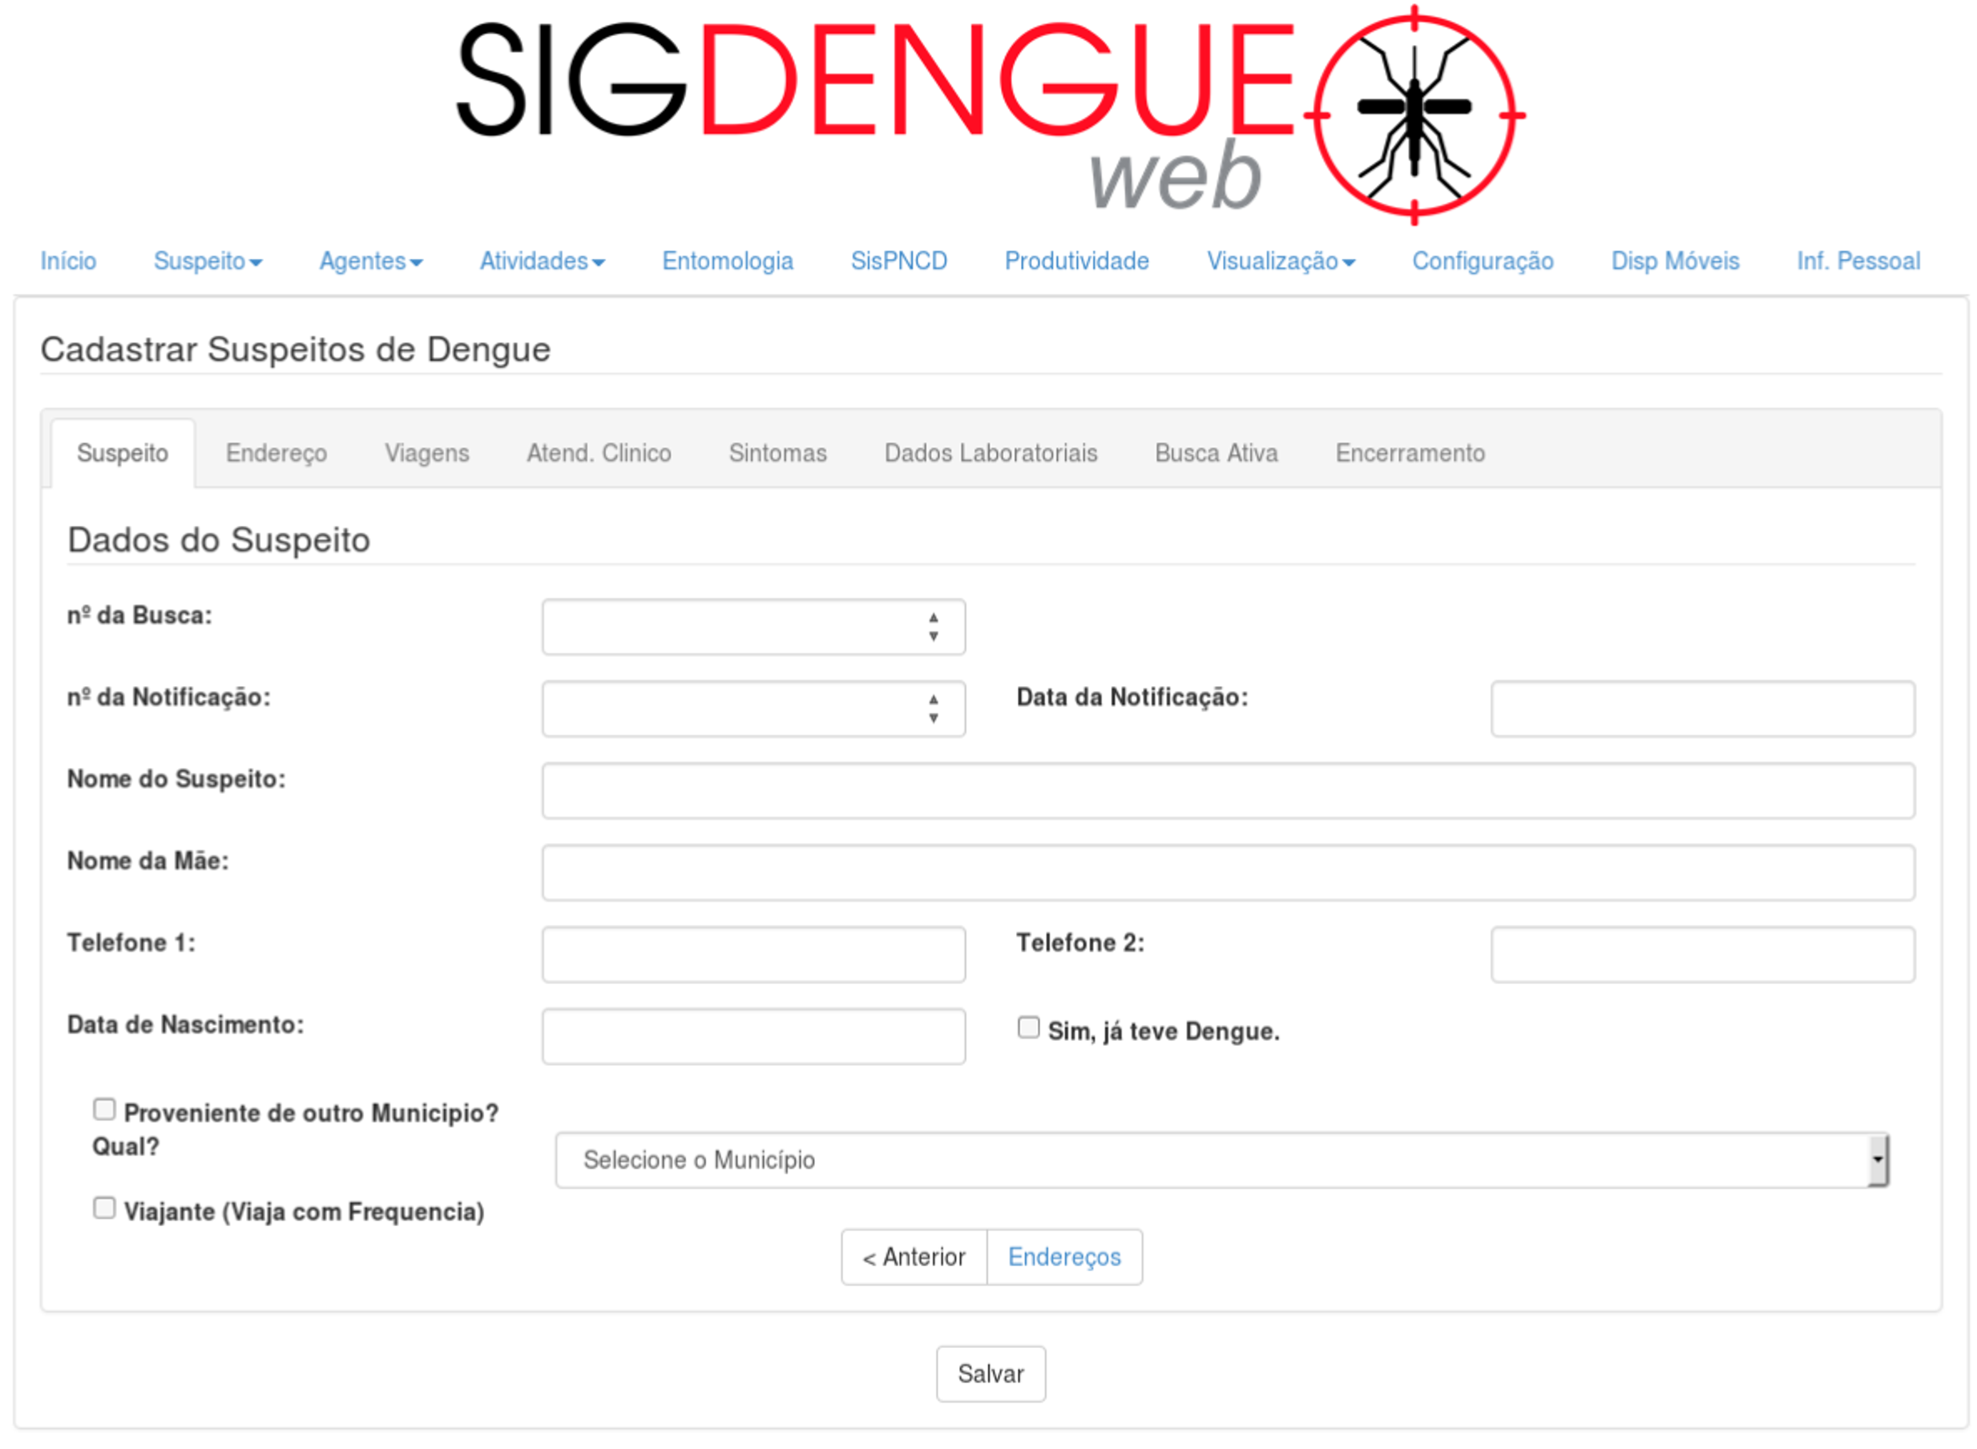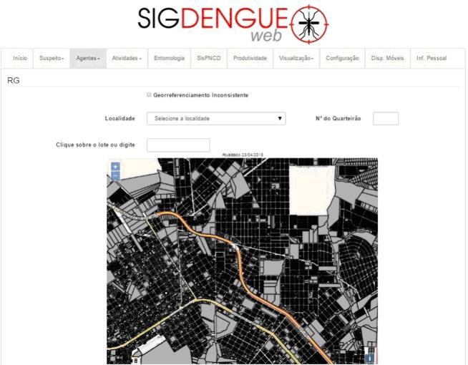
Figura 3 – Tela Final da Funcionalidade “Suspeito de Dengue” | Figura 4 – Tela exemplo da Funcionalidade de Georreferenciamento

Conclusões

As possíveis consequências da dengue bem como seus desdobramentos em termos de impactos na saúde população, investimentos necessários para seu controle e combate e suas características, constituem tema de interesse no desenvolvimento de pesquisa com contribuições efetivas no ensino e na extensão e são elementos que motivaram e continuam motivando os trabalhos realizados nesta temática na Unioeste em Cascavel e em especial do Projeto SIGDENGUE.
Especificamente neste trabalho, a utilização da metodologia ágil de desenvolvimento de software FDD, além de agilizar o desenvolvimento, organizou artefatos do Sistema e objetivou melhorar a dinâmica da implementação, além de apresentar com frequência o software para seus usuários. O georreferenciamento tem se mostrado uma funcionalidade fundamental visto a contribuição efetiva na melhoria do trabalho desenvolvido pelo Controle de Endemias de Cascavel.

Agradecimentos

Agradecemos à Prefeitura Municipal de Cascavel e à Fundação Araucária pelo financiamento e à Unioeste pelo apoio e logística.

Referências

Palmer, S. R.; Felsing J. M (2002). A Practical Guide to Feature Driven Development. The Coad Series. Prentice Hall. New Jersey, USA.

ROSA, R. (2004). Cartografia Básica. Uberlândia: IG-UFU. 71p. (Notas de aula).

